
Pyhäinpäivä
JATKO

Pyhäinpäivää eli vainajien muistopäivää vietetään marraskuun alussa. Pyhäinpäivä on kristillinen juhla. Silloin muistetaan marttyyreja, jotka ovat kuolleet uskonsa takia. Kirkossa muistetaan myös kaikkia Jeesukseen uskovia kuolleita. Kodeissa muistetaan rakkaita kuolleita ihmisiä.

Pyhäinpäivän historiaa

Ennen kristinuskoa oli kekri. Se oli syysjuhla. Maatalon syystyöt olivat valmiita. Kaikki tanssivat, joivat ja söivät. Ruokaa oli paljon, erityisesti lammasta ja juureksia. Myös vainajille oli oma pöytä. Ennen kekri oli myös vanhan vuoden loppu ja uuden alku.

Kristinuskon mukana tuli pyhäinpäivä. Kekri ja pyhäinpäivä sekoittuivat, koska ne olivat samaan aikaan. Kekri ei ole kristillinen juhla. Kirkko kielsi kekrin. Tavat siirtyivät jouluun ja uuteen vuoteen. Lammasta syödään nykyään pääsiäisenä.

Pyhäinpäivän tapoja nykyään
Pyhäinpäivää vietetään lauantaina 31.10.–7.11. välisenä aikana. Ihmiset vievät haudoille kukkia, kynttilöitä ja seppeleitä. Kotona voi muistella tavallista enemmän läheisiä ihmisiä, jotka ovat kuolleet. Pyhäinpäivä on hyvien muistojen ja suremisen aikaa.
Halloween
Halloween tulee sanoista All Hallows’ Eve eli All Saints’ Eve. Suomeksi se on pyhäinpäivän aatto. Sitä vietetään yleensä 31.10. Se oli samanlainen kuin kekri kelttiläisessä kulttuurissa Englannissa, Skotlannissa ja Irlannissa. He uskoivat, että syksyllä tämän maailman ja tuonpuoleisen maailman raja katoaa, ja vainajat houkuttelevat ihmisiä tuonpuoleiseen. He pelottelivat vainajia kokoilla ja naamioilla. Kelttiläiset veivät juhlan Amerikkaan 1800-luvulla. Amerikassa se kaupallistui ja palasi Eurooppaan 1980-luvulla. Suomessa Halloween ei ole iso juhla.

Hautajaissanastoa
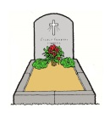
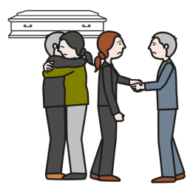
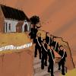
Hautajaiset, arkku, uurna, hauta, hautausmaa, hautajaiskukat, adressi, muistotilaisuus
Otan osaa.

Tehtävät
JATKO
Muistotilaisuus
Kuka sinulle rakas ihminen on kuollut? Ketkä sinulle rakkaat ihmiset ovat kuolleet?
Ketä/ Keitä haluat muistaa pyhäinpäivänä?
Piirrä kuva. Sytytä kynttilä. = Piirrä liekki.

(Pitäkää hiljainen hetki vainajien muistoksi.)
Kirjoita, mitä haluaisit sanoa hänelle/ heille nyt?

Kuvat: Papunetin kuvapankki, ARASAAC

